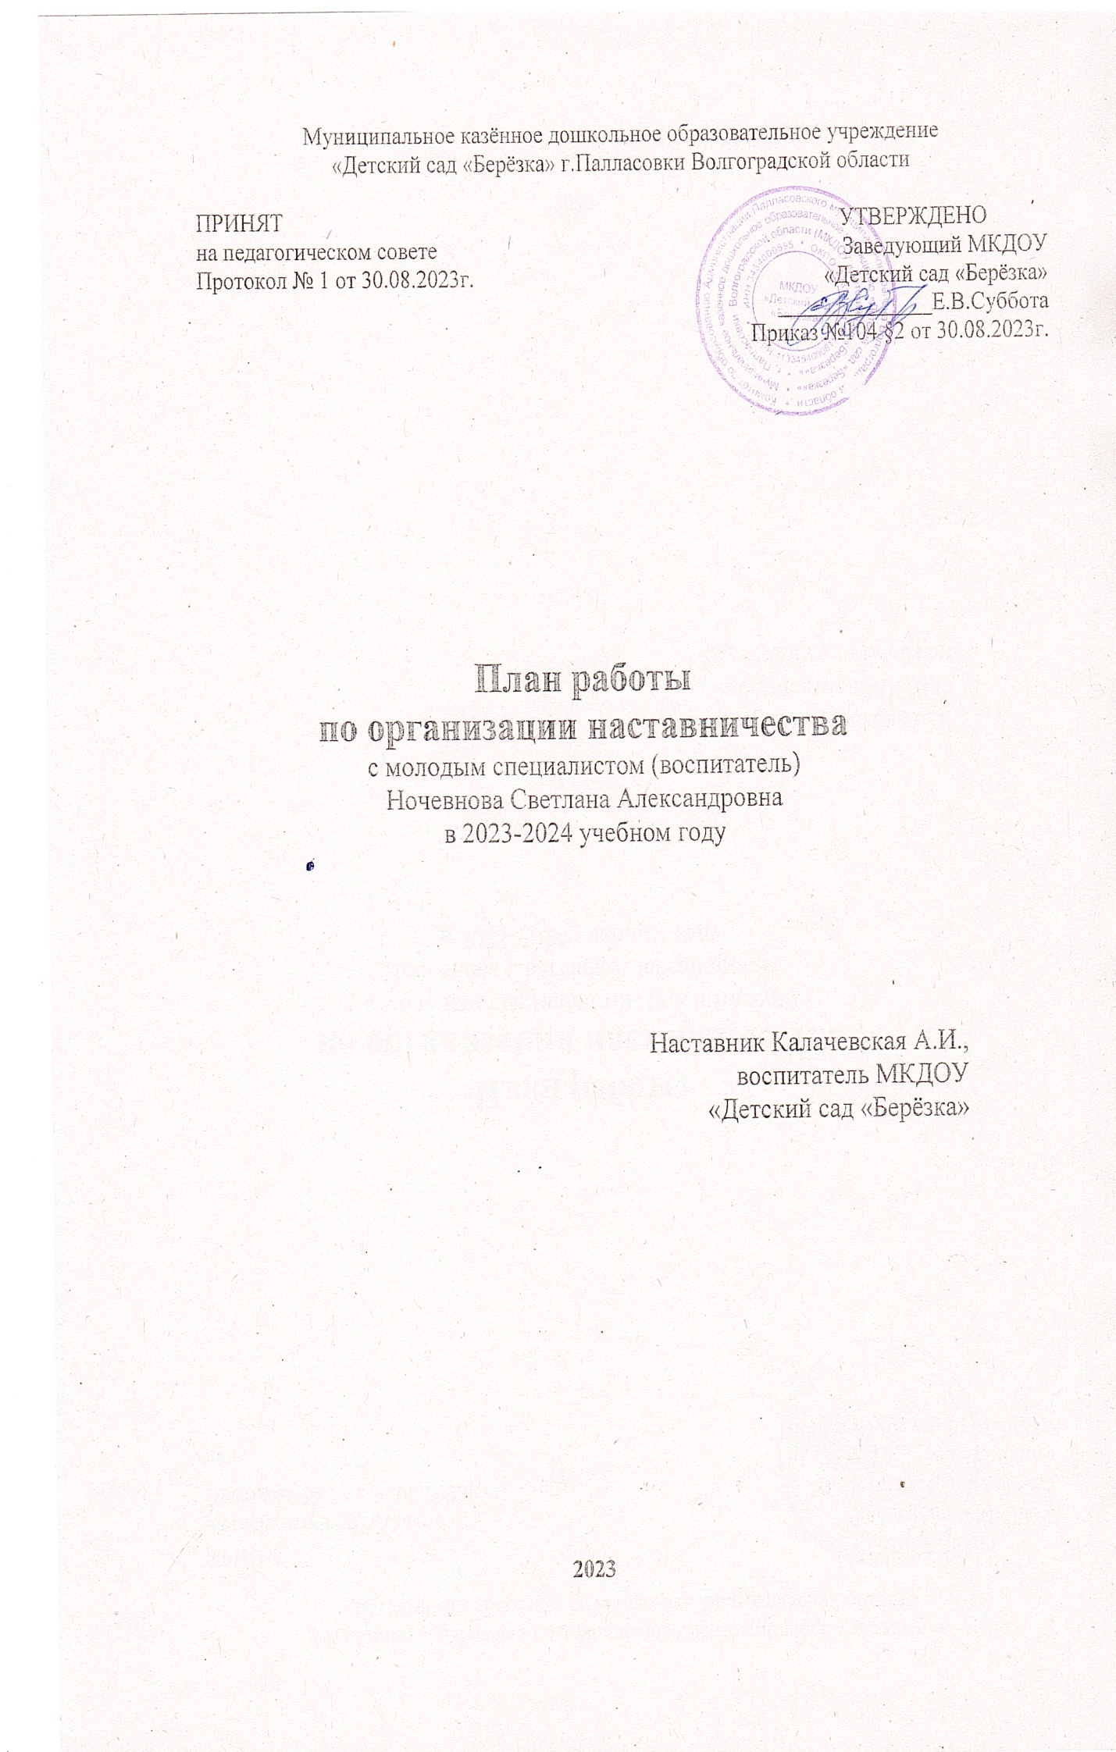

**Цель:** создание условий для профессионального роста молодых специалистов, тесное вовлечение молодого специалиста в трудовой процесс и общественную жизнь ДОУ с учетом его индивидуальных наклонностей.

**Задачи:**

* оказание методической помощи молодому специалисту в повышении уровня организации воспитательно-образовательной деятельности;
* изучение в изменении нормативно-правовой документации;
* помощь в ведении документации воспитателя (перспективный и календарный план воспитательно-образовательной работы, план по  самообразованию, мониторинг и т.д.);
* применение форм и методов в работе с детьми разновозрастной группы;
* организация ООД,  помощь в постановке целей и задачи;
* использование здоровьесберегающих технологий во время ООД и других режимных моментах;
* механизм использования дидактического и наглядного материала;
* общие вопросы организации работы с родителями;
* вселить педагогический оптимизм в период профессиональной деятельности;
* способствовать формированию индивидуального стиля творческой деятельности;
* развивать потребность и мотивацию в непрерывном самообразовании;
* создать условия для развития инициативы и рефлексивных навыков;
* прививать мотивацию к поиску инновационных, наиболее эффективных форм работы с воспитанниками.

|  |  |  |
| --- | --- | --- |
| Месяц | Содержание работы | Методы работы |
| Сентябрь | 1. Проектирование и разработка рабочей программы в соответствии с требованиями ФГОС ДОУ и ФОП ДО.  2. Рекомендации по охране жизни и здоровья детей на территории ДОУ.  3. Выбор темы по самообразованию.  4. Оказание  помощи при проведении мониторинга,  изучение методик проведения и  обследования воспитанников.  5. Родительское собрание. | Консультация и ответы на интересующие вопросы. Помощь в подготовке документации.  Знакомство с изменениями в основных  документах, регламентирующими деятельность ДОУ.  Подбор методической литературы по теме самообразования.  Оказание помощи в написании аналитической справки.  Помощь в организации и проведении собрания. |
| Октябрь | 1. Выявление трудовой мотивации, педагогической направленности.  2. Планирование образовательного процесса в рамках комплексно - тематического планирования.  3.Разработка индивидуального плана профессионального развития.  4.Методика проведения детских праздников. | Изучение способов получения необходимой информации.  Помощь в подготовке и организации осеннего праздника. Наблюдение за наставником в роли ведущей. |
| Ноябрь | 1. Изучение методики проведения ООД, совместная разработка конспектов ООД, эффективное использование дидактического материала в работе.  2. Проведение тренинга «Трудности в организации режимных  моментов»  3. Использование в работе проектов.  4. Планирование работы с родителями, нетрадиционные формы взаимодействия. Оформление наглядной информации для родителей. | Консультация, оказание помощи и ответы на интересующие вопросы.  Дискуссия на тему «Трудная ситуация в работе с детьми и ваш выход из нее».  Консультация и ответы на интересующие вопросы. Анализ перспективного плана проектной деятельности.  Консультация и помощь в составлении плана работы с родителями; о правилах оформления родительских уголков, папок передвижек, наличие материала, формах их оформления. |
| Декабрь | 1. Имидж педагога, педагогическая этика, культура поведения  - в работе с родителями;  - в работе с детьми;  - в работе с коллегами.  2.  Консультация «Предметно-развивающая среда в ДОУ как условие успешного воспитательно – образовательного процесса». Оказание помощи  при создании развивающей среды для детей младшего возраста.  3. Изучение методики проведения ООД, совместная разработка конспектов ООД, эффективное использование дидактического материала в работе.  4. Подготовка к новогодним мероприятиям. | Консультации, беседы, ответы на вопросы.  Семинар-практикум: «Принципы организации игровой деятельности»   Мастер – класс педагога – наставника по организации предметно – развивающей среды в ДОУ, соответствующей педагогическим и санитарным требованиям. Ознакомление с педагогическими требованиями к проведению совместной деятельности с дошкольниками. |
| Январь | 1.Организация индивидуальной работы с детьми.  2. Использование современных игровых технологий.  3. Использование современных здоровье сберегающих технологий в режимных моментах.  4. Проведение организованной образовательной деятельности молодым специалистом. Посещение наставника. | Помощь в составлении плана индивидуальной работы с детьми.  Планирование, обмен опытом, помощь наставника. Консультация, использование презентаций в работе с детьми и родителями.  Оказание помощи при написании справки об использовании технологий и о наличии методического обеспечения.  Просмотр ООД молодого специалиста. Обсуждение. Помощь. |
| Февраль | 1. Причины возникновения конфликтных ситуаций и их урегулирование в процессе педагогической деятельности.  2. Использование в работе ИКТ  3. Моделирование педагогических ситуаций.  4. Роль игры в развитии дошкольников. Самостоятельная организация и руководство творческими играми детей. | Консультация и решения выхода из этих проблем,  ответы на интересующие вопросы.  Консультация, использование презентаций в работе с детьми и родителями.  Обсуждение с воспитателем-наставником, обмен мнениями.  Консультации наставника, наблюдение за работой молодого специалиста - совместная игровая деятельность. |
| Март | 1.Просмотр конспекта и проведение ООД молодым специалистом.  2. Проектная деятельность, посвященная Всемирному Дню дикой природы.  3 Организация и проведение сюжетно-ролевой игры с детьми во второй половине дня.  4. Причины возникновения  конфликтных ситуаций между детьми и их урегулирование в процессе  игровой деятельности. | Обсуждение.  Консультации наставника, помощь в подборе материала; написании перспективного плана проектной деятельности.  Практическая помощь, рекомендации, анализ.  Выявление профессиональных затруднений (Совместное определение путей их устранения)  Консультация и ответы на интересующие вопросы. |
| Апрель | 1.Консультация для родителей «Профориентация детей в [дошкольном образовании](https://www.google.com/url?q=https://pandia.ru/text/category/doshkolmznoe_obrazovanie/&sa=D&ust=1546710645380000)».  2. Подготовка к мониторингу развития детей.  3. Подготовка к прохождению аттестации на квалификационную категорию  4.Открытый показ совместной деятельности с воспитанниками внутри ДОУ | Использование презентаций в работе с детьми и родителями. Привлечение родителей к изготовлению  альбомов «Профессии родителей».  Оказание помощи в подборе диагностического материала.  Консультирование. Выработка рекомендаций.  Совместный анализ, обмен мнениями и пожелания коллег.  Обсуждение и консультирование молодого педагога по этой теме. |
| Май | 1. Знакомство с мониторингом, изучение методик проведение и обследования воспитанников.  2. Подведение итогов работы.  3. Выбор методической темы для работы по самообразованию  4. Педагогическое самообразование.  5. «Летняя оздоровительная работа в ДОУ» | Оказание помощи в написании аналитической справки.  Самоанализ молодого воспитателя.  Консультация и ответы на интересующие вопросы.  Выступление на педагогическом совете;  посещение открытых мероприятий опытных коллег.  Подготовка к летне – оздоровительному периоду.  Ознакомление с требованиями к работе с детьми в летний период. Оказание помощи при составлении плана на летний период (темы, наблюдения, игры, экспериментирования и т.д.) |